Usiful Notice pour minuterie d'irrigation

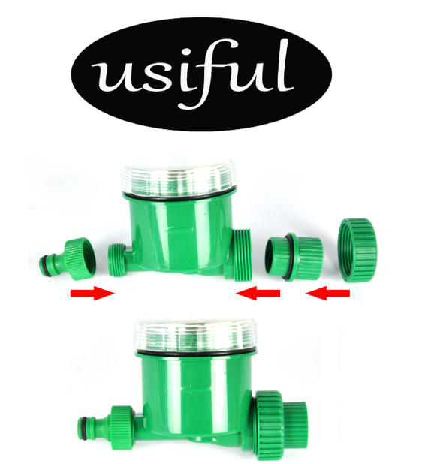

s'il vous plaît lire avant l'installation

Il est important que vous connaissiez la propriété du contrôleur.vous devriez saisir l'installation correcte.La personne qui ne connaît pas le contrôleur et les mineurs ne sont pas autorisés à l'utiliser.
micro-contrôleur est applicable pour l'irrigation dans un petit jardin. dernier étage et balcon, surtout par temps sec.

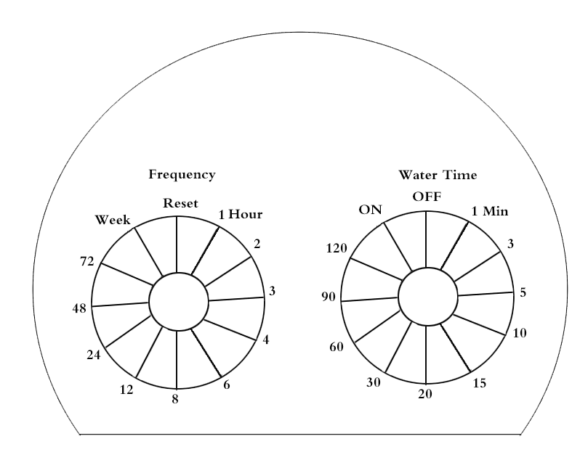

Frequency:-- La fréquence:
Week : la semaine
1 hour:1 heure
peut être contrôlé par le tourbillon.
Le temps minimum d'irrigation est d'une heure, le maximum est d'une semaine

Le cercle (irrigation) peut être contrôlé par le bouton tourbillon
Le temps minimum du cercle est de 1 minute
Le maximum est de 120 minutes

Utiliser la méthode:
1: installez la batterie. la vanne d'eau sera auto-vérification,Ensuite, la vanne à bille passera à l'état de fermeture.
2: vous pouvez tourner le bouton B sur le temps de cercle dont vous avez besoin.
- tourner le bouton A à un nombre qui sera continuer l'irrigation
- selon le programme réglé La soupape d'eau fonctionnera dans les 10 secondes.

ATTENTION:
- Vous définissez l'heure, mais le temps devrait dépasser le temps de sortie
- Si le bouton B sous le numéro O ", la vanne d'eau fonctionnera une fois
- Si A bouton sous le "OFF" la vanne d'eau sera fermée

Commencez par vérifier l'indicateur

Clignotement lent toutes les 7 secondes (état de fonctionnement)
Clignotement rapide toutes les secondes (batterie faible)
3 clignotements consécutifs (réglés avec succès)

Réinitialiser:
Le bouton gauche va à REST
Le bouton droit tourner à OFF clignote 3 fois

Temporairement ouvert ou normalement ouvert
: Le bouton gauche est ignoré, le bouton droit est allumé, la lampe clignote 3 fois et la vanne est ouverte

Compte à rebours pour ouvrir le paramètre (par exemple, ouvrir une fois par minute pendant 24 heures)
: Le bouton gauche est positionné sur 24, le bouton droit est réglé sur 1,5 seconde, le voyant clignote 3 fois et la vanne s'ouvre.

vous pouvez cliquer sur le lien pour vérifier plus de détails
http://yuntv.letv.com/bcloud.html?uu=7ddc155d09&vu=b3856266b8&auto_play=0
http://v.youku.com/v_show/id_XMTYyMDQwMTE4NA==.html

appuyez sur le 2 bouton et placez la batterie dans la boîte.
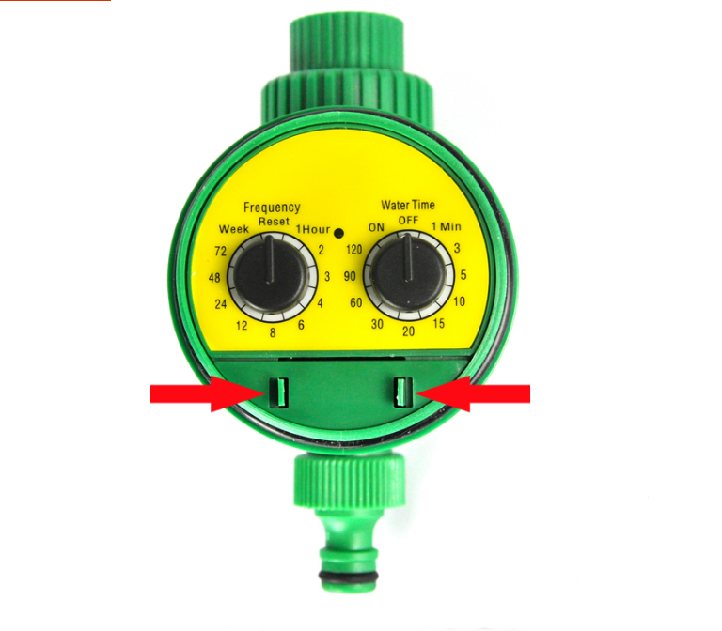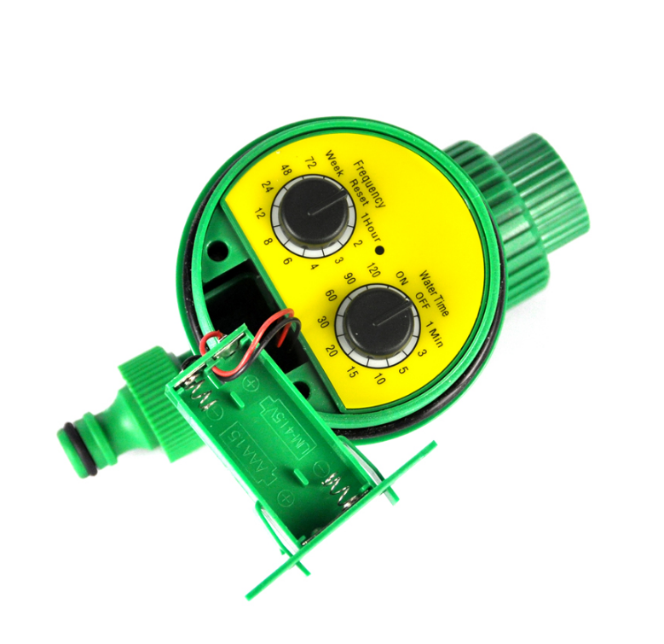

comment installer l'ensemble complet de minuterie d'irrigation?
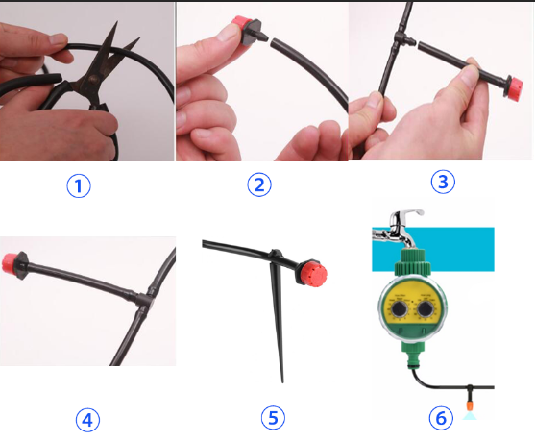
- En fonction de l'emplacement de l'usine, couper le tuyau d'eau.
- Raccord goutte à goutte buse.
- tuyau de raccordement à trois voies d'épine.
- Connexion buse et tee.
- connexion support fixe et tuyau d'eau.
- Connexion robinet et minuterie d'irrigation.

